
POVAŽSKÁ BYSTRICA
MESTSKÉ ŠPORTOVÉ KLUBY POVAŽSKÁ BYSTRICA, s.r.o.
Športová hala, sídl. SNP 2549, P.O.BOX 13/A , 017 01 Považská Bystrica
Tel. 00421 42 4326 441 Fax: 00421 42 4328 135
e-mail : msk@msk.sk http://www.msk.sk

EMIKAL-Ing. Emil Kalás
Lánska 934/25
017 01 Pov.Bystrica

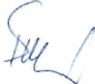
Vybavuje: Z.Šušlíková
042/432 6441
Považská Bystrica, 23.1.2012

Vec : Objednávka č. 013/2012
Objednávame u Vás nasledovný tovar:

názov produktu | typ tlačiarne | počet kusov | cena bezDPH/ks | pre
náplň PGBK5 | CANON iP 4200 | 1 | 12,50 € | M.Bubák
CLI - 8 BK | CANON ÍP4200 | 1 | 11,30 € | M.Bubák
CLI-8Y | CANON iP 4200 | 1 | 11,30 € | M.Bubák
CLI-8 C | CANON iP 4200 | 1 | 11,30 € | M.Bubák
CLI-8 M | CANON ÍP4200 | 1 | 11,30 € | M.Bubák
CELKOM: |  | 5 | 57,7 €
V cene je zahrnutý dovoz a inštalácia.

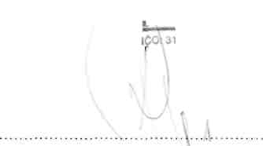
S pozdravom
MESTSKÉ ŠPORTOVÉ KLUBY
POVAŽSKÁ BYSTRICA, s.r.o.
/•"~~-\ ▼b Športová hala
•tffcfľflí? sídlisko SNP 2549
***SA 01701 POV.BYSTRICA
637 655 DIČ: 2020440439
IC DPH: SK20204404&8
Ing.Ľubomír Kubovič konateľ MŠK

Spoločnosť je zapísaná v obchodnom registri Okresného súdu Trenčín, Oddiel: sro, vložka č.3162/R
IČO: 31 637 655, IČ DPH: SK2020440488, DIČ: 2020440488

